苏州市吴中区太湖新城A片区（CP320506-2021-03-06）土地征收成片开发调整方案（征求意见稿）主要内容

一、基本情况
《苏州市吴中区太湖新城A片区（CP320506-2021-03-06）土地征收成片开发调整方案》共包括1个片区，位于吴中太湖新城越溪街道，开发片区总面积为51.6774公顷。
二、编制依据
1.《中华人民共和国土地管理法》；
2.《自然资源部关于印发<土地征收成片开发标准>的通知》（自然资规〔2023〕7号）；
3.《江苏省自然资源厅关于开展土地征收成片开发方案编制工作的通知》（苏自然资函〔2021〕15号）；
4.《江苏省自然资源厅关于加快推进土地征收成片开发方案编制工作的通知》（苏自然资发〔2021〕138号）；
5.《江苏省自然资源厅关于深入推进土地征收成片开发方案编制工作的通知》（苏自然资函〔2024〕939号）；
6.《关于做好土地征收成片开发等占用高标准农田补建工作的通知》（苏农建〔2021〕16号）；
7.《省政府关于重新公布江苏省征地区片综合地价最低标准的通知》（苏政规〔2023〕12号）；
8.《市政府关于重新公布苏州市市区征地区片综合地价标准的通知》（苏府规字〔2024〕6号）；
9.《苏州市吴中区国民经济和社会发展第十四个五年规划和二〇三五年远景目标纲要》；
10.《关于吴中区2024年国民经济和社会发展计划执行情况与2025年国民经济和社会发展计划草案的报告》；
11.《苏州市吴中区国土空间总体规划（2021-2035年）》；
12.吴中区“三区三线”划定成果、永久基本农田核实处置成果、生态空间管控区、最新国土变更调查成果等资料；
13.成片开发拟建设项目的相关资料及其他资料。
三、成片开发调整的必要性
1. 是加快吴中“三区一城”功能区建设新格局的需要。
吴中区以“三区一城”功能区建设新格局为依托，完善组团型、网络化的城镇空间格局。“三区”即度假区、经开区、高新区,“一城”即太湖新城，全面与周边区域融合，差异化发展自身特色，统筹国土空间规划，优化资源要素配置，提升全区整体形态、业态、质态，更大力度推进区域协同发展。经开区聚焦区域一体化、沪苏同城化，加强市域统筹创新合作，共同建设苏州市独墅湖开放创新协同发展示范区，加快提升产业层次，优化城市功能，打造“产业高效协同发展增长极”。
- 是吴中区统筹规划城乡空间的需要
根据《关于吴中区2024年国民经济和社会发展计划执行情况与2025年国民经济和社会发展计划草案的报告》提出的2025年国民经济和社会发展的主要任务和措施，吴中区统筹规划城乡空间，稳步构建一体管控、两级三类、统筹协调的国土空间规划体系，完善国土空间总体规划，加快“三区一城”单元规划以及教育设施、医疗卫生等专项规划的编制报批，加快推进城镇开发边界内详细规划编制。做好土地征收成片开发方案编制及调整，有序推进已批方案的土地征收工作，强化批而未供土地盘活和超期未开发土地清理处置。
- 是加强民生工程建设，提升百姓的生活品质的需要
本片区主要进行高中、医院、居住、商业、道路、绿化建设，片区经过系统谋划、分步实施，做好教育、医疗建设工作，同时与周边居住、社会保障等各项民生工程做好衔接，加强了民生工程建设，这不仅能提升百姓的生活品质，更好满足人民日益增长的美好生活需要，还有利于补齐城乡基础设施发展短板，促进生产要素双向自由流动和公共资源合理配置。对于改善民生、促进社会和谐稳定具有重要意义。
- 规范征地程序，保障被征地农民权益的需要
土地征收成片开发应坚持以人民为中心的发展思想，保障农民权益。一是通过成片开发，进一步前置征地程序，规范征地管理和审批，保障被征地农民的权益。二是通过规范成片开发标准，进一步缩小征地范围，防止随意性征地，减少非公益性划拨，维护农民合法利益。三是严格按照成片开发要求，提高公共服务设施和基础设施配套标准，优化了城市功能布局，提高了居民的生活幸福感。因此，开发方案明确补偿标准，保障农民知情权，严格征地程序，保障被征地农民的生产和生活，从而维护农民合法权益，有必要开展土地征收成片开发。
四、主要用途和实现的功能
依据现行城市、城镇总体规划及控制性详细规划，本方案开发片区依托优越的地理位置，充分发挥区位优势和产业优势，重点发展教育、医疗、居住、商业等产业，加快转变发展方式，强调特色引领、有周边区域综合发展，将开发片区功能定位为“产城融合型”片区。
本方案通过基础服务设施的建设，促进城乡配套设施均衡发展。本方案的区域发展效益将优先受益于当地居民，辐射周边居民。开发片区的建设为吴中区提供人才支撑、配套支撑、技术支撑、服务支撑，促进吴中区高质量发展。
五、公益性用地
依据现行城市、城镇总体规划及控制性详细规划，本方案开发片区主要土地用途为：高中用地、医疗卫生用地、二类居住用地、商业用地、商办混合用地、城市道路用地、公园绿地、防护绿地、其他非建设用地等。开发片区公益性用地主要为高中用地、医疗卫生用地、城市道路用地、公园绿地、防护绿地等，开发片区的公益性比例满足《江苏省自然资源厅关于加快推进土地征收成片开发方案编制工作的通知》（苏自然资发〔2021〕138号）中“城市新区类和产城融合类开发片区公益性用地比例一般不低于40%”的相关规定。
六、规划符合性分析
1.成片开发方案符合国民经济和社会发展规划的发展定位、要求，已纳入国民经济和社会发展年度计划。
2.成片开发方案与国土空间总体规划衔接，开发片区均位于《苏州市吴中区国土空间总体规划（2021-2035年）》城镇开发边界内的城镇建设用地范围，不占用永久基本农田，不占用生态保护红线。
3.成片开发方案符合现行城市、城镇总体规划及控制性详细规划等规划地类要求。
4.成片开发方案不涉及生态空间管控区域。
七、开发时序和实施计划
成片开发方案计划在五年内进行土地征收及项目建设工作。
八、选址适宜性
项目选址未见现状地质灾害，未处于地质灾害易发区，不存在土壤污染、文物遗存、矿产压覆等情况。
九、落实被征地群众安置补偿、维护群众利益的计划措施
1.征地补偿标准：参照《省政府关于重新公布江苏省征地区片综合地价最低标准的通知》（苏政规〔2023〕12号）、《市政府关于重新公布苏州市市区征地区片综合地价标准的通知》（苏府规字〔2024〕6号）的标准执行。
2.征地安置：吴中区人民政府计划通过货币安置、社保安置、搬迁安置相结合的安置方式，可以妥善解决被征地农民的生产和生活。
3.征地程序：成片开发所涉及的土地征收工作，苏州市自然资源和规划局吴中分局将严格按规定履行征地报批前告知、现状调查及确认、听证、公告等程序。
十、效益评估
1.经济效益。本次成片开发通过对土地进行综合性的开发建设，完善配套设施的建设，提升人居环境，有利于推进新型城镇化建设、带动农业农村发展、缩小城乡差距、促进区域价值增长和形象提升，实现经济社会发展
2.社会效益。本次成片开发能够有效保障开发片区设施配套建设需求，完善城区公共设施体系、路网结构等。公共服务设施用地的“公益属性”最大化将提高土地节约集约利用水平，对周边市民的生产、生活、休闲、教育、娱乐等产生重要的积极影响，有利于提高人民群众的生活质量和幸福度。
3.生态效益。本次成片开发不涉及各类自然保护区、生态保护红线和城市饮用水源保护地和重要环境敏感区。本次成片开发范围内布局绿地与开敞空间用地，将提高城镇人居生态环境质量，恢复生态绿化功能，改变城市环境。本次成片开发方案项目选址充分考虑生态效益，布局的产业符合产业规划、对环境污染较小、资源消耗较低。建设项目内布置了绿地，修建雨污管道，推进污水处理设施提标建设，增强截污治污能力，维护施工扬尘成效，改善了周边地区生态环境，实现生态效益和经济效益双赢。
十一、结论
《苏州市吴中区太湖新城A片区（CP320506-2021-03-06）土地征收成片开发调整方案（征求意见稿）》符合自然资源部土地征收成片开发的标准，做到了保护耕地、维护农民合法权益、节约集约用地、保护生态环境，能够促进经济社会可持续发展。
十二、附图
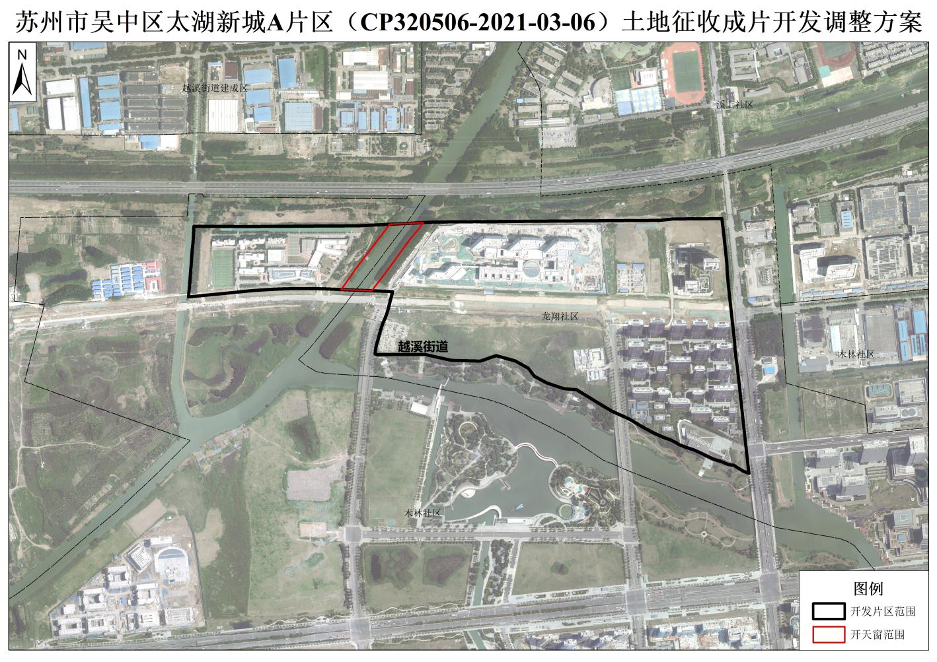
（成片开发范围以最终批准为准）

